МИНИСТЕРСТВО НАУКИ И ВЫСШЕГО ОБРАЗОВАНИЯ РОССИЙСКОЙ ФЕДЕРАЦИИ

федеральное государственное автономное образовательное учреждение высшего образования

«Санкт-Петербургский политехнический университет Петра Великого»

(ФГАОУ ВО «СПбПУ»)

Институт среднего профессионального образования

**ЗАДАНИЕ И МЕТОДИЧЕСКИЕ УКАЗАНИЯ ПО ПРОХОЖДЕНИЮ ПРОИЗВОДСТВЕННОЙ ПРАКТИКИ ПП.11 РАЗРАБОТКА, АДМИНИСТРИРОВАНИЕ И ЗАЩИТА БАЗ ДАННЫХ**

для специальности:

**09.02.07 Информационные системы и программирование**

Санкт-Петербург

2023 г.

**1 СОДЕРЖАНИЕ ПРОИЗВОДСТВЕННОЙ ПРАКТИКИ ПП.11.01**

**1.1 Организационное собрание**

Студент обязан явиться в назначенное время на организационное собрание по прохождению практики. На организационном собрании студент получает информацию о целях и задачах практики; об основных навыках, на получение которых направлено прохождение практики; о формах, месте и времени проведения практики; о месте и времени получения консультаций от руководителей практики.

На организационном собрании каждый студент получает индивидуальное задание на прохождение практики. Студент должен выяснить все интересующие его вопросы и уйти с организационного собрания с полным пониманием своих дальнейших действий по прохождению практики.

Также на организационном собрании студенту выдаются программа практики, дневник прохождения практики и методические указания по прохождению практики. Студент знакомится с программой практики, уточняет непонятные моменты. Студент получает инструктаж о ведении дневника: дневник заполняется студентом ежедневно, в него заносятся подробно все этапы выполнения полученного индивидуального задания. Преподаватель-руководитель практики от предприятия оценивают работу студента во время прохождения практики и отмечают своей подписью выполнение каждого этапа/задания в дневнике.

Также студент получает информацию о формах текущего и итогового контроля за выполнением заданий: когда и в каком виде необходимо предоставить результаты прохождения практики на проверку руководителю от предприятия и руководителю от колледжа.

В случае неявки студента на организационное собрание в дальнейшем вопрос о прохождении им практики решается с лицом, ответственным за проведение практики. Если студент отсутствовал на организационном собрании по неуважительной причине, он может быть отстранен от прохождения практики. Непрохождение практики считается академической задолженностью.

**1.2 Индивидуальное задание**

Производственная практика проводится в функциональных службах предприятий и организаций разных форм собственности и различных организационно-правовых форм и в лабораториях колледжей/институтов.

Примерный перечень предприятий / учреждений для прохождения производственной практики ПП.11.01:

1. Автотранспортное предприятие
2. Биржа труда
3. Телефонная станция
4. Поликлиника
5. Продажа автомобилей (автосалон)
6. Аптека
7. Гостиница
8. Авторемонтные мастерские
9. Банк
10. Страховая компания
11. Туристическая фирма
12. Рекламное агентство
13. Склад
14. Таксопарк
15. Агентство по продаже недвижимости
16. ЖКХ
17. Строительная фирма
18. Фирма по ремонту
19. Магазин
20. Химчистка
21. Мебельная фабрика
22. БТИ
23. Вуз
24. и др.

Внутри каждого из представленных предприятий / учреждений может быть выбрано любое структурное подразделение:

1. IT-отдел
2. Отдел кадров
3. Отдел маркетинга
4. Отдел логистики
5. Приемная руководителя предприятия / учреждения
6. Бухгалтерия
7. Экономический отдел
8. Юридический отдел
9. Производственный отдел
10. Отдел продаж
11. Администрация
12. Учебный отдел
13. и др.

Во время прохождения производственной практики студент решает конкретную функциональную задачу, либо выполняет служебные обязанности одного из сотрудников структурного подразделения по решению конкретной функциональной задачи. Эта функциональная задача должна обязательно решаться с помощью базы данных предприятия / структурного подразделения.

**ПРИМЕР ЗАДАНИЯ:** *Информационная система «ЛОГИСТИКА» для предприятия ООО «Мебель Сити»*

**или**

*Проектирование базы данных «Столовая» для ИП Асулов А.Р.*

**Информационные системы для:**

1. **Учебных заведений.**

Деление на подразделения (неограниченное количество вложений - мегафакультет/институт, факультет, кафедра и т.д.).

Роли в учебном заведении (студент, староста, преподаватель, секретарь, заведующий отделением, специалист по практикам и т.д.).

Права разделяются по ролям.

Возможность контроля выданных заданий с оценками, отметки посещаемости, проведения тестирования, переписки.

1. **Клиники.**
2. **Салонов красоты.**

Личный кабинет всех пользователей (сотрудников и клиентов), контроль заказов, финансовых показателей, составление расписание, календарь работы (+ диаграммы Ганта), и т.д.

1. **Управления социальными взаимодействиями.**

Напоминание о ДР, праздниках, событиях, личный кабинет со списком подарков, личный счет, возможность у администрации добавлять заказы в список подарков - для автоматизации отношений с людьми.

1. **ЖКХ.**

Отображение счетов за свет, газ, воду и т.д. Возможность оплаты (эмуляция). Контроль со стороны управляющих компаний. И т.д.

1. **Жизнь в инклюзивном обществе** (помощь инвалидам, нуждающимся, героям войны и т.д.)

Карта с подтвержденными нуждающимися, список задач, карта с волонтерами, список оказываемой помощи участниками. Возможность доступа для юр лиц. Обязательна возможность подтверждения статуса нуждающегося для администрации (личный кабинет для них).

1. **Транспортная система.**

контроль оплаты. Контроль положения транспорта. И т.д.

1. **Чистый и безопасный город** - система, позволяющая сообщать о всех проблемах в городе: мусор, незаконные объявления, правонарушения и т.д.
2. **Экспорт заказов из социальных сетей**
3. **Социальная сеть «Трезвый водитель»**

**2 ТЕМАТИЧЕСКИЙ ПЛАН ПРОИЗВОДСТВЕННОЙ ПРАКТИКИ**

для специальности 09.02.07 «Информационные системы и программирование»

|  |  |
| --- | --- |
| **Наименование разделов и тем** | **Максимальная Производственная нагрузка студента (час)** |
|
| Тема 1. Анализ предметной области | 20 |
| Тема 2. Проектирование базы-данных | 35 |
| Тема 3. Проектирование интерфейса информационной системы (приложение + база данных) | 55 |
| Тема 4. Тестирование информационной системы | 20 |
| Оформление отчета по производственной практике | 14 |
| **Итого:** | **144** |

**3 СОДЕРЖАНИЕ ПРОИЗВОДСТВЕННОЙ ПРАКТИКИ**

**Тема 1.** Анализ предметной области

Обучающийся должен:

**Знать:**

* модели процесса разработки программного обеспечения;
* основные принципы процесса разработки программного обеспечения;
* основные подходы к интегрированию программных модулей;
* основные методы и средства эффективной разработки;
* основы верификации и аттестации программного обеспечения;
* концепции и реализации программных процессов;
* принципы построения, структуры и приемы работы с инструментальными средствами, поддерживающими создание программного обеспечения;

**Уметь:**

* владеть основными методологиями процессов разработки программного обеспечения;

**Виды работ:**

Анализ предметной области проектируемой системы, разработка технического задания, определение этапов проектирования программного обпеспечения, обоснование принципиальной возможности решения задачи. Утверждение технического задания на разработку информационной системы.

**Контроль:**

Результатом темы 1 являются корректно работающие модули программы, выполняющие предъявленные к ним требования.

**Тема 2.** Проектирование базы данных

Обучающийся должен:

**Знать:**

* модели процесса разработки баз данных;
* основные принципы процесса разработки базы данных;

**Уметь:**

* владеть основными методологиями процессов разработки баз данных (информационных систем);
* использовать методы для получения кода с заданной функциональностью и степенью качества.

**Виды работ:**

Определение входных и выходных данных информационной системы, разработка инфологической и даталогической моделей баз данных, обоснование выбора СУБД для разработки БД.

**Контроль:**

Результатом темы 2 являются корректно работающая база данных, выполняющая предъявленные к ней требования.

**Тема 3.** Проектирование интерфейса информационной системы

Обучающийся должен:

**Знать:**

* основные принципы процесса разработки программного обеспечения;
* принципы построения, структуры и приемы работы с инструментальными средствами, поддерживающими создание программного обеспечения.

**Уметь:**

* Разрабатывать программные модули
* Разрабатывать интерфейсы
* Интегрировать БД в приложение

**Виды работ:**

Проектирование базы данных информационной системы, размещение базы данных на удаленном сервере. Интеграция БД в приложение.

**Контроль:**

Результатом темы 3 являются корректно работающие модули программы, выполняющие предъявленные к ним требования.

**Тема 4. Тестирование информационной системы**

Обучающийся должен:

**Знать:**

* Методы оптимизации программ, методики проведения испытаний программ.

**Уметь:**

* Разрабатывать программу, оптимизировать код программы,
* Использовать методы для получения кода с заданной функциональностью и степенью качества.

**Виды работ:**

Планирование верификации и аттестации. Инспектирование информационной системы

Тестирование и отладка программы

Выпуск приложения

**Контроль:**

Результатом темы 5 являются корректно работающие модули программы, выполняющие предъявленные к ним требования. Проведение приемо-сдаточных испытаний, оценка защиты отчета по практике.

**4 МИНИМАЛЬНЫЕ ТРЕБОВАНИЯ К ОФОРМЛЕНИЮ ОТЧЕТА ПО ПРОИЗВОДСТВЕННОЙ ПРАКТИКЕ**

* 1. Отчет оформляется в соответствии с **ГОСТ 7.32-2017**
  2. Отчет должен быть отредактирован и распечатан компьютерным спо­собом на одной стороне листа белой бумаги формата А4 (210x297 мм). Текст набирается в формате Microsoft Word (**Times New Roman**) через **1 интервал** (**с коэффициентом 1.5**), **кегль 14.**

Текст следует печатать, соблюдая следующие размеры полей: **правое - 15 мм, левое - 30 мм, верхнее и нижнее - 20 мм.**

**Абзацы** в тексте начинают отступом, равным **12,5-15 мм**.

Разрешается использовать компьютерные возможности акцентирования внимания на определенных терминах, формулах, теоремах, применяя шрифты разной гарнитуры.

**Объем отчета по практике не менее 30 страниц.**

* 1. Шрифт должен быть четким, средней жирности, плотность текста - одинаковая по всему отчёту, лист должен быть заполнен текстом не менее, чем на 1/2 от всего объема.
  2. Первыми страницами отчета являются титульные листы (ТЛ). На титульных листах номер страницы не проставляется (ПРИЛОЖЕНИЕ 1).
  3. После титульных листов следует СОДЕРЖАНИЕ, ВВЕДЕНИЕ и т.д., которым необходимо проставлять нумерацию страниц. Страницы следует нумеровать арабскими цифрами, соблюдая сквоз­ную нумерацию. Номер страницы проставляется в центре нижней части листа без знаков препинания.
  4. Наименования структурных элементов отчета «СОДЕРЖАНИЕ», «ВВЕДЕНИЕ», «ЗАКЛЮЧЕНИЕ», «СПИСОК ИСПОЛЬЗОВАННЫХ ИСТОЧНИКОВ», «ПРИЛОЖЕНИЕ» служат заголовками структурных элементов отчета. Заголовки структурных элементов следует располагать в середине строки без точки в конце и печатать прописными буквами, не подчеркивая, без номера. Каждый структурный элемент отчета следует начинать с нового листа (страницы).
  5. Разделы, подразделы, пункты и подпункты следует нумеровать арабскими цифрами и записывать *с абзацного отступа таким же способом, как оформлена данная методичка.* Разделы должны иметь порядковую нумерацию в пределах всего текста, за исключением приложений.

Пример - 1, 2, 3 и т.д.

Пример - 1.1.1, 1.1.2, 1.1.3 и т.д.

* 1. После номера раздела, подраздела, пункта и подпункта в тексте точку не ставят. Разделы, подразделы должны иметь заголовки. Пункты, как правило, заголовков не имеют. Заголовки разделов, подразделов и пунктов следует печатать с абзацного отступа с прописной буквы без точки в конце, не подчеркивая. Если заголовок состоит из двух предложений, их разделяют точкой. В заголовке не допускается перенос слова на следующую строку, применение римских цифр, математических знаков и греческих букв.
  2. Если раздел состоит из одного подраздела, то подраздел не нумеруется. Если подраздел состоит из одного пункта, то пункт не нумеруется.
  3. Заголовки не могут содержать размерностей и сокращений.
  4. Заголовки разделов отделяются от основного текста сверху на 24пт, снизу на 12пт как показано на рисунке 1.

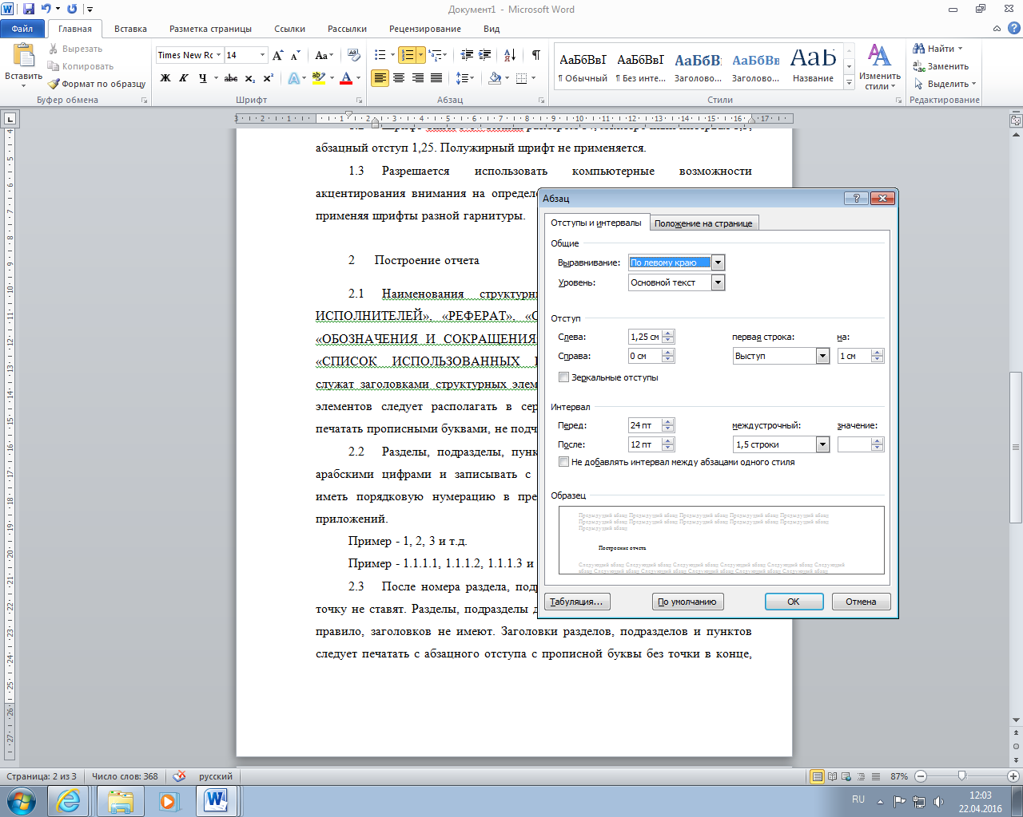

Рисунок 1 – Интервалы для заголовков

* 1. Иллюстрации (рисунки, чертежи, графики, схемы, диаграммы, фото­снимки, компьютерные распечатки, штриховые изображения) следует распола­гать в отчете непосредственно после текста, в котором они упоминаются впер­вые, или на следующей странице. На все иллюстрации должны быть даны ссылки в тексте.
  2. Рисунки могут быть выполнены черными тушью или чернилами, каранда­шом на белой непрозрачной бумаге, компьютерным способом. Рисунки или фо­тографии размером менее формата А4 должны быть наклеены на листы форма­та А4. Допускается рисунки или фотографии маленького размера располагать на одном листе рядом друг с другом.
  3. Иллюстрация должна иметь наименование, нумерацию и, при необхо­димости, пояснительные данные (подрисуночный текст). Слово "Рисунок" с номером и через тире - наименование рисунка, начинающееся с прописной буквы, помещают после пояснительных данных и располагают симметрично иллюстрации. Точка после наименования рисунка не ставится.

Пример:



Рисунок 1 – ГОСТ 7.32 -2001

* 1. Иллюстрации, за исключением иллюстраций приложений, следует нумеровать последовательно арабскими цифрами сквозной нумерацией.
  2. Иллюстрации, помещаемые в приложениях, обозначают отдельной нумерацией арабскими цифрами в пределах каждого приложения с добавлени­ем перед каждой цифрой буквенного обозначения приложения (например, ри­сунок В.3).
  3. Если в тексте одна иллюстрация, то она обозначается "Рисунок 1" или "Рисунок В.1", если иллюстрация приведена в приложении В.
  4. При ссылках на иллюстрации следует писать, например, ". . . в соот­ветствии с рисунком 1" или ". . . алгоритм функционирования системы управ­ления (рисунок 1)".
  5. Если иллюстрация не умещается по ширине листа, ее можно располо­жить вдоль длины листа, но таким образом, чтобы для ее рассматривания нужно было бы повернуть лист по часовой стрелке. Название таблицы должно отражать ее содержание, быть точным, кратким. Над таблицей без абзацного отступа помещается слово "Таблица" и ее номер, а через тире - название таблицы с прописной буквы.
  6. Таблицы слева, справа и снизу, как правило, ограничивают линиями. Таблица выделяется сверху и снизу двумя интервалами.
  7. Если в конце страницы таблица прерывается и будет продолжена на следующей странице, в первой части таблицы нижнюю горизонтальную линию не проводят. Головка таблицы должна быть отделена линией от остальной части таблицы.
  8. Таблицу следует располагать в тексте после первой ссылки на нее. В ссылке следует писать слово таблица с указанием ее номера (например, ". . . результаты приведены в таблице 1" или ". . . были получены экспериментальные данные (таблица 1)").

Если после первого упоминания о таблице для ее размещения в тексте без переноса не хватает места, то таблицу лучше разместить на следующей странице.

Пример:

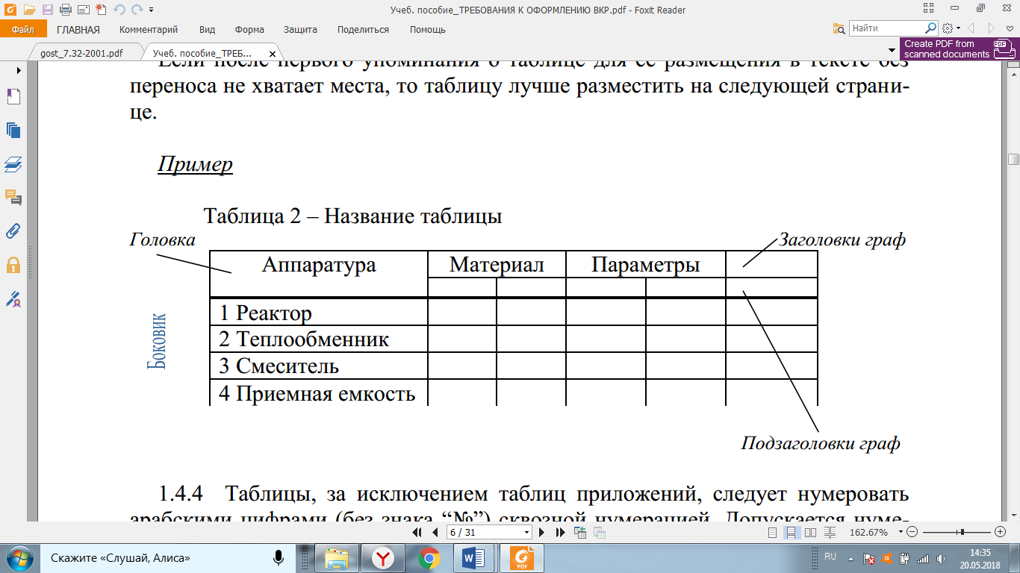

* 1. Таблицы, за исключением таблиц приложений, следует нумеровать арабскими цифрами (без знака "№") сквозной нумерацией.
  2. Таблицы, помещаемые в приложения, обозначают отдельной нумерацией арабскими цифрами в пределах каждого приложения с добавлением перед каждой цифрой буквенного обозначения приложения (например, Таблица В.1).
  3. Если в тексте одна иллюстрация, то она обозначается "Рисунок 1" или "Рисунок В.1", если иллюстрация приведена в приложении В.
  4. Делить головку таблицы по диагонали и включать в таблицу графу "Номер по порядку" не допускается. Нумерация граф таблицы арабскими цифрами допускается в тех случаях, когда в тексте имеется на них ссылка.
  5. Если строки или графы таблицы выходят за формат листа, таблицу делят на части, которые переносят на другие листы или помещают на одном листе рядом, или одну под другой. Если части таблицы помещают рядом, то в каждой части повторяют головку, при размещении частей таблицы одна под другой - повторяют боковик.
  6. При переносе части таблицы на другую страницу головку таблицы повторяют, а над ней без абзацного отступа пишут слова "Продолжение таблицы" с указанием ее номера. Название таблицы над ее продолжением не помещают. При переносе на другой лист части таблицы с большим количеством строк на новом листе повторяют ее головку; при переносе части таблицы с большим количеством граф повторяют ее боковик (ГОСТ 7.32 -91).

*Пример:*

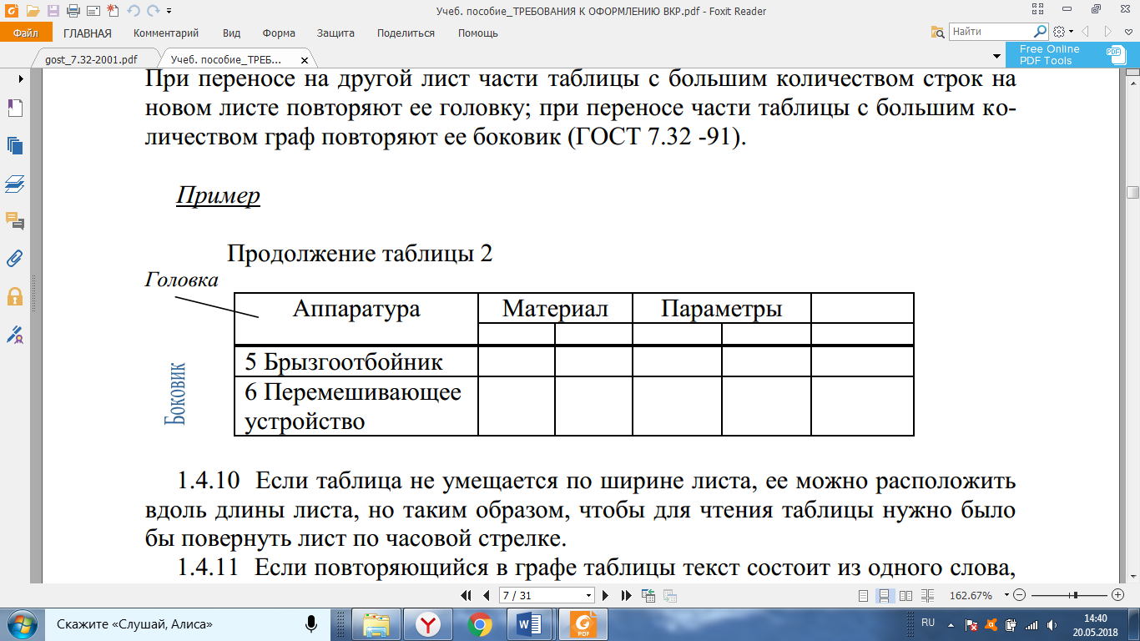

**5 РЕКОМЕНДУЕМАЯ ЛИТЕРАТУРА**

**Основные источники:**

1. Вендеров, А.М. Проектирование программного обеспечения экономических и информационных систем: Учебник / А.М. Вендеров – М.: Финансы и статистика, 2013. – 544 с.
2. Кумскова, И. А. Базы данных: учебник для СПО / И. А. Кумскова.- М. : КНОРУС, 2016.- 488 с.
3. Создаем динамические веб-сайты с помощью PHP, MySQL, JavaScript, CSS и HTML5. 4-е изд. / Никсон Р. [и др.] // СПб. : Питер, 2016. - 768 с.
4. Иванова, Г. С. Технология программирования : учебник для вузов по направлению "Информатика и вычислительная техника" / Г. С. Иванова .— М. : КноРус, 2011 .— 333 с. : ил.
5. Дейтел, П. Android для программистов. Создаем приложения / П. Дейтел, Х. Дейтел, Э. Дейтел, М. Моргано. – СПб: Питер, 2013. – 1258 с.
6. Иванова, Г.С. Технология программирования: Учебник для вузов / Г.С. Иванова – М.: Изд-во МГТУ им. Н.Э. Баумана, 2013. – 320 с.
7. Майер, Р. Android 2. Программирование приложений для планшетных компьютеров и смартфонов / Р. Майер. – М.: Эксмо, 2013. – 644 с.

**Электронные ресурсы:**

1. Федеральное агентство по техническому регулированию и метрологии [Офиц. сайт]. URL: http://protect.gost.ru/
2. Интуит. Качесто ПО и методы его контроля [Офиц.сайт]. URL: http://www.intuit.ru/studies/courses/64/64/lecture/1874?page=1
3. Пример составления руководства пользователя. [Электронный ресурс]. Режим доступа: <http://www.philosoft.ru/users-manual.zhtml>

**Стандарты:**

1. ГОСТ 28195 – 89. Оценка качества программных средств. Общие положения. // М.: Издательство стандартов, 1989
2. ГОСТ 19.102-77. ЕСПД. Стадии разработки.
3. ГОСТ 19.105-78 ЕСПД. Общие требования к программным документам.
4. ГОСТ 19.106-78 ЕСПД. Требования к программным документам, выполненным печатным способом.
5. ГОСТ 19.201-78 ЕСПД. Техническое задание. Требования к содержанию и оформлению.
6. ГОСТ 19.301-79 ЕСПД. Порядок и методика испытаний.
7. ГОСТ 19.401-78 ЕСПД. Текст программы. Требования к содержанию и оформлению.
8. ГОСТ 19.402-78 ЕСПД. Описание программы.
9. ГОСТ 19.404-79 ЕСПД. Пояснительная записка. Требования к содержанию и оформлению.
10. ГОСТ 19.505-79 ЕСПД. Руководство оператора.
11. ГОСТ 19.701-90 ЕСПД. Схемы алгоритмов, программ, данных и систем. Условные обозначения и правила выполнения.

**Дополнительные источники:**

1. Орлов, В.В. Технологии разработки программных продуктов. / В.В. Орлов. – СПб: Питер, 2009. – 437 с.
2. Баловсяк, Н. Видеосамоучитель создания реферата, курсовой, диплома на компьютере / Н. Баловсяк. – СПб: Питер, 2010. – 288 с.

ПРИЛОЖЕНИЕ 1

**МИНОБРНАУКИ РОССИИ**

федеральное государственное автономное образовательное учреждение

высшего образования

«Санкт-Петербургский политехнический университет Петра Великого»

(ФГАОУ ВО «СПбПУ»)

**Институт среднего профессионального образования**

**ОТЧЕТ**

**по производственной практике (по профилю специальности)**

По профессиональному модулю ПМ 11 - «Разработка, администрирование и защита баз данных»

(код и наименование)

Специальность09.02.07 Информационные системы и программирование

(код и наименование специальности)

Студент(ка) 3 курса 32919/6 группы

ФИО (полностью)

(Фамилия, имя, отчество)

Место прохождения практики: ИСПО, Энгельса, 23

(наименование и адрес организации)

Период прохождения практики

с «10» января 2023 г. по «05» февраля 2023 г.

Руководитель практики

от учебной организации Андреев В.А.

(подпись) (расшифровка подписи)

Руководитель с места

прохождения практики

(подпись) (расшифровка подписи)

Итоговая оценка по практике ___________________________________

М.П.

Санкт-Петербург

2023

ПРИЛОЖЕНИЕ 2

**ЗАДАНИЕ**

**на производственную практику (по профилю специальности)**

По профессиональному модулю ПМ 11 - «Разработка, администрирование и защита баз данных»

(код и наименование)

Специальность09.02.07 Информационные системы и программирование

(код и наименование специальности)

Студент(ка) 3 курса 32919/6 группы

ФИО (полностью)

(Фамилия, имя, отчество)

Место прохождения практики: ИСПО, Энгельса, 23

(наименование и адрес организации)

Период прохождения практики

с «10» января 2023 г. по «05» февраля 2023 г.

**Виды работ, обязательные для выполнения** *(переносится из программы, соответствующего ПМ):*

1. Анализ предметной области
2. Проектирование базы-данных
3. Проектирование интерфейса информационной системы (приложение + база данных)
4. Тестирование информационной системы
5. Приемо-сдаточные мероприятия

**Индивидуальное задание: Прописать ваши дополнительные задания**

Задание выдал «10» января 2022 г. _______________ Андреев В.А.

(подпись) (Ф.И.О.)

Задание получил «10» января 2022 г. ____________ Ваше ФИО (подпись) (Ф.И.О.)

СОГЛАСОВАНО

Председатель ПЦК

________/_______________

«_____» _________ 202__ г.

ПРИЛОЖЕНИЕ 3

**МИНОБРНАУКИ РОССИИ**

федеральное государственное автономное образовательное учреждение

высшего образования

«Санкт-Петербургский политехнический университет Петра Великого»

(ФГАОУ ВО «СПбПУ»)

**Институт среднего профессионального образования**

**ДНЕВНИК**

**прохождения производственной практики (по профилю специальности)**

По профессиональному модулю ПМ 11 - «Разработка, администрирование и защита баз данных»

(код и наименование)

Специальность09.02.07 Информационные системы и программирование

(код и наименование специальности)

Студент(ка) 3 курса 32919/6 группы

ФИО (полностью)

(Фамилия, имя, отчество)

Место прохождения практики: ИСПО, Энгельса, 23

(наименование и адрес организации)

Период прохождения практики

с «10» января 2023 г. по «05» февраля 2023 г.

Руководитель практики

от учебной организации Андреев В.А.

(подпись) (расшифровка подписи)

Руководитель с места

прохождения практики

(подпись) (расшифровка подписи)

Итоговая оценка по практике ___________________________________

М.П.

Санкт-Петербург

2023

**Содержание дневника**

|  |  |  |
| --- | --- | --- |
| Дата | Виды выполненных работ и заданий по программе практики | Подпись руководителя практики |
| **1** | **2** | **3** |
| 10.01.21 | Разработка программ по типовым алгоритмам |  |
| 13.01.21 |
| 14.01.21 | Использование функций |  |
| 17.01.21 |
| 18.01.21 | Указатели и динамическое распределение памяти |  |
| 20.01.21 |
| 22.01.21 | Обработка строчных величин |  |
| 23.01.21 |
| 25.01.21 | Работа с файлами |  |
| 26.01.21 |
| 27.01.21 | Работа с файлами |  |
| 28.01.21 |
| 30.01.21 | Динамические структуры данных |  |
| 01.02.21 |
| 02.02.21 | Работа с файловой системой  Организация многопоточной обработки данных |  |
| 03.02.21 |
| ---- | ---- |  |

ПРИЛОЖЕНИЕ 4

**АТТЕСТАЦИОННЫЙ ЛИСТ**

**ПО ПРОИЗВОДСТВЕННОЙ ПРАКТИКЕ (ПО ПРОФИЛЮ СПЕЦИАЛЬНОСТИ)**

По профессиональному модулю ПМ 11 - «Разработка, администрирование и защита баз данных»

(код и наименование)

Специальность09.02.07 Информационные системы и программирование

(код и наименование специальности)

Студент(ка) 3 курса 32919/6 группы

ФИО (полностью)

(Фамилия, имя, отчество)

Место прохождения практики: ИСПО, Энгельса, 23

(наименование и адрес организации)

Период прохождения практики

с «10» января 2023 г. по «05» февраля 2023 г.

**Виды и качество выполнения работ**

|  |  |  |
| --- | --- | --- |
| **Виды выполненных работ обучающимся**  **во время практики** | **Объем работ, час.** | **Качество выполнения работ (оценка по пятибалльной системе)** |
| **Тема 1.** Анализ предметной области | 20 |  |
| **Тема 2**. Проектирование базы-данных | 35 |  |
| **Тема 3.** Проектирование интерфейса информационной системы (приложение + база данных) | 55 |  |
| **Тема 4.** Тестирование информационной системы | 20 |  |
| **Тема 5.** Приемо-сдаточные мероприятия | 14 |  |

**Характеристика учебной/профессиональной деятельности обучающегося во время учебной практики (по профилю специальности):**

Общие и профессиональные компетенции, предусмотренные программой практики, освоены **/** не освоены.

(нужное подчеркнуть)

Итоговая оценка по практике _________________________________________

Руководитель практики Андреев В.А. ___________________

(Ф.И.О.) (подпись)

Дата «05» февраля 2023 г.

**ХАРАКТЕРИСТИКА**

Студента 3 курса 32919/6 группы очного отделения информационных технологий

Института среднего профессионального образования «Санкт-Петербургского политехнического университета Петра Великого»

ФИО полностью

Студент ______________________________ проходил производственную практику в

ФИ полностью

_____________________________________________________________________________.

Организация

Во время прохождения практики студент ознакомился с организацией работы……

…

В результате прохождения практики удалось закрепить следующие знания и умения:

- …;

-….; и т.д.

За время прохождения практики проявил себя

ФИ полностью

ответственным и дисциплинированным работником, старательно выполнял все порученные ему задания. Практикант продемонстрировал глубокие теоретические познания и умение использовать их на практике, справился со всеми возложенными на него обязанностями и полностью выполнил программу практики, проявив самостоятельность и исследовательские способности.

По результатам производственной практики ФИО студента заслуживает оценки_____________.

Дата:______________________

Руководитель практики с организации: /

подпись ФИО руковод.

М.П.